[](http://www.google.com.ar/url?url=http://www.internetadvantage.es/blog/contentmarketing/wikipedia-es-una-herramienta-de-marketing/&rct=j&frm=1&q=&esrc=s&sa=U&ved=0CBsQwW4wA2oVChMI96mGqMuayQIVghOQCh3-xAu9&usg=AFQjCNExG2f4ar7c_DkMGATKvpUH6MfDWA)

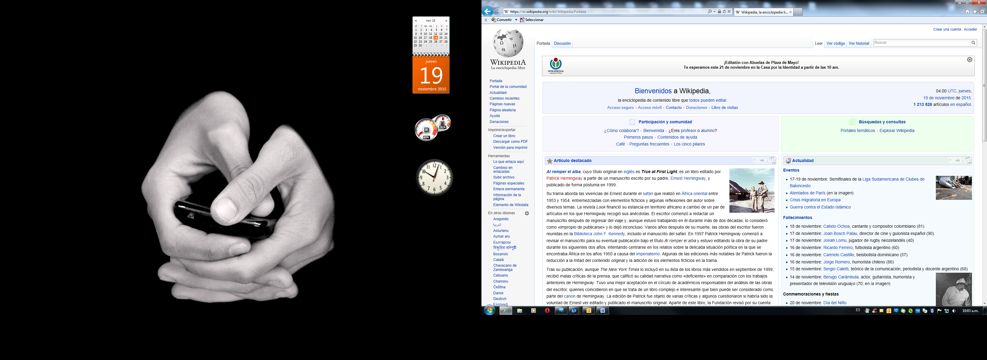

### Los Comienzos

**Ratones Paranoicos** es una banda argentina de futbol- [rock integrada por un grupo de amigos (Coki, el Cabezón, Pepe, la Araña, Tato, los Edus, Sebas y el Capi). Todo comenzó en Enero 2015 en Carilo cuando Coki veraneo en el mismo complejo que el capi, ahí se pergeño el futro team jugando a la paleta… y se terminó de materializar en el cumple de Inesita en Marzo…… Arrancaron con un empate con Los Beatles, y luego tuvieron buenos y malos partidos durante esa primera fase. Tato, fue su arquero al inicio del torneo pero luego por ausencias y cuestiones que mejor no detallar, dejo su lugar a la Araña quien ha tenido estupendas actuaciones…….. y entonces, Tato se calzo la nueve y no paro de hacer goles???……… Equipo de juego vistoso, con músicos de calidad y velocidad… Sus partidos eran abiertos y dignos de ser presenciados….](https://es.wikipedia.org/wiki/Rock_de_argentina) La banda de nueve miembros, nunca hubo una fecha que estuvieron los Nueve…

Los Máximos Goleadores son Pepe, Coky y el Cabezón….

**Sus Éxitos**

En la primera etapa con esfuerzo terminaron primeros en la Zona C, pero con menos puntos que los primeros de las zonas A y B. Cuando arrancó la segunda ronda, la de ganadores, su estrella Coki se lesiona y tienen un comienzo para el olvido perdiendo contra Los Rodriguez, pero en el segundo partido volvió la magia del cabezón y ganan un partido bisagra sin Coki, Finalizaron primeros también pero compartiendo la punta con Serú. Cuartos y Semi haciendo las cosas bien llegaron a la Super Final del Sábado…. Continuará…..!!!!!!!!!!!!!!!

[](http://www.google.com.ar/url?url=http://www.internetadvantage.es/blog/contentmarketing/wikipedia-es-una-herramienta-de-marketing/&rct=j&frm=1&q=&esrc=s&sa=U&ved=0CBsQwW4wA2oVChMI96mGqMuayQIVghOQCh3-xAu9&usg=AFQjCNExG2f4ar7c_DkMGATKvpUH6MfDWA)



### Comienzos

La gesta **Serú Girán** comenzó en un escritorio. Ante la ausencia del Capi Charly Weis por viaje de negocios (¿?), Galimba tomó la posta como subcapitan en la elección de sus jugadores. Claro que para esto hubo reuniones previas con lista de todos los players y fotos actualizadas. Fue una reunión con la mesa chica. Ahí se confeccionó la lista sabiendo que la suerte del sorteo en el día de la elección era importante.

Galimba on line conectado ......con el Capi, movieron los hilos…

Player número 1. Gomez Abuin, Sebastian. (Santi Ratto no lo podía creer... nadie lo eligio antes??)

Players 2. Primero Galimba el obligado, y después Alexis.

Player 3 Sebastian, recomendado por Maxi Binner y Javier del Yerro, conocido por Galimba por su historia.. "EL YERRO" de goles que no fueron.

Player 4. Julio Galimberti. Este año se destapó. Está para más...Carlos Weis (este año también se destapo, se supo la verdad... es un 5 o 6 o 7 u 8) como Capitán entraba en esta lista.

Player 5. Eduardo Gonzalez. Siempre presente y con habilidad histórica, pero de la historia antigua.

El jardinero Sixto se incorporó al final de todo!!. Parecía que había sido una mano negra pero no. Fue pura tierra fértil!!!!

**Sus Éxitos**

Durante la primera fase del torneo el equipo trató de ir encontrándose, pero al final de esa fase aún se seguían buscando, no obstante ello terminaron primero en la zona y en la tabla general con solo dos derrotas. Se destacó el defensor Seba Villar, quien se convirtió en su goleador. Alexis, entre suspensiones y lesiones perdió gran parte de esa etapa. Ya en rueda de ganadores se transformó en un equipo mas serio y duro de superar. Terminaron primeros en la zona de ganadores y así fueron en búsqueda de los cuartos.. de final claro… Pasaron esa ronda y la dura semifinal contra Los Rodriguez… y están en la SUPERFINAL ARGENTINA del Sábado…. Continuará….!!!!!!